Rapporto di minoranza

6030 R2 22 febbraio 2008 FINANZE E ECONOMIA

della Commissione speciale in materia tributaria
sull'iniziativa popolare elaborata 20 febbraio 2007 denominata "Per una politica fiscale più vicina alla gente" (nuovo art. 35^{bis} LT e modifica degli art. 49, 76 e 87 LT)
(v. messaggio 13 febbraio 2008 n. 6030)

I motivi dell’iniziativa popolare
Nel mese di febbraio 2007 è stata inoltrata l’iniziativa popolare sottoscritta da circa 8’300 cittadini. Obiettivo perseguito con questa iniziativa è: "Meno ricavi significa meno spese. Inoltre deve essere vista come incentivo per far pagar più imposte in Ticino e quale attrattiva per grossi contribuenti" (audizione Giuliano Bignasca).

Secondo i calcoli degli iniziativisti, il minor gettito è dell’ordine di un centinaio di milioni di franchi ripartiti nel seguente modo:
- 30 milioni di franchi per le persone giuridiche
- 30 milioni di franchi per le persone fisiche
- 10 milioni di franchi sull’imposta sul capitale delle PG
- 30 milioni di franchi sull’imposta della sostanza delle PF.

Sempre secondo gli iniziativisi, il gettito per gli esercizi 2005, 2006 e forse anche per 2007 presentano sopravvenienze fra i 100 e 120 milioni di franchi. "L’obiettivo dell’iniziativa non è dunque quello di affossare le finanze del Cantone".

La volontà - espressa dagli iniziativisti - era proprio quella di proporre lo sgravio solo a livello cantonale; i Comuni non devono essere penalizzati e comunque liberi di una propria scelta.

Le proposte dell’iniziativa
L’iniziativa propone di ridurre la pressione fiscale sia per le persone fisiche, sia per le persone giuridiche, nonché sugli immobili. Le misure proposte sono:

Art. 35 bis (nuovo)
Per il calcolo dell’imposta cantonale sul reddito le aliquote di cui all’art. 35 della Legge tributaria vengono linearmente ridotte del 5 (cinque) percento, mentre le aliquote rimangono invariate per il calcolo dell’imposta comunale.

Art. 49 (modificato)
¹L’imposta sulla sostanza è prelevata per categorie in base alle seguenti aliquote:
Categorie | Aliquote di ogni categoria  ‰ | Imposta dovuta per il reddito massimo di ogni categoria fr. | Aliquota effettiva del massimo di categoria ‰
fino a fr. 500'000 | 1.000 | 500.00 | 1.000
da fr. 501'000 a fr. 750'000 | 1.250 | 812.50 | 1.083
da fr. 751'000 a fr. 1’000'000 | 1.500 | 1'187.50 | 1.187
da fr. 1’001'000 a fr. 1’500'000 | 1.750 | 2'062.50 | 1.375
da fr. 1’501'000 a fr. 2’000’000 | 2.000 | 3'062.50 | 1.531
da fr. 2’001'000 a fr. 3’000’000 | 2.250 | 5'312.50 | 1.770
da fr. 3’001'000 in avanti | 2.500

²È esente dall’imposta:
- la sostanza inferiore a 500'000.- franchi per l’imposta cantonale;
- la sostanza inferiore a 200'000.- franchi per l’imposta comunale.
³Le frazioni di sostanza inferiori a 1'000.- franchi non sono computate.

Art. 76 (modificato)
L’imposta sull’utile delle società di capitali e delle società cooperative, come pure delle persone giuridiche di cui all’art. 59 cpv. 3 è del 7.5% (sette e mezzo) dell’utile netto.

Art. 87 (modificato)
¹L’imposta sul capitale è del 1 (uno) per mille del capitale imponibile.
²Invariato

I precedenti pacchetti fiscali
In generale, in Ticino sono stati approntati due pacchetti fiscali allo scopo di diminuire la pressione fiscale. Il primo fu promosso a metà Anni Novanta (pacchetto I) e adottò scelte di politica tributaria per far fronte al peggioramento della situazione economica, concentrando gli incentivi del Cantone sullo stimolo agli investimenti e sulla salvaguardia del reddito disponibile del ceto medio. Il secondo pacchetto fu promosso a fine Anni Novanta, incidendo soprattutto sul carico fiscale delle aziende e delle persone fisiche, in special modo ampliando la possibilità di sgravio per le famiglie.

Dopo questa fase di alleggerimento del carico fiscale, Governo e - parzialmente - Parlamento hanno promosso un nuovo ricarico della pressione. Infatti, oltre alle imposte sono da contare anche le tasse d’uso che influiscono forse in forza maggiore sulla capacità d’acquisto delle famiglie ticinesi.

Gli effetti benefici di una politica fiscale "leggera": i gettiti fiscali sono in crescita
Il gettito fiscale cantonale ha continuato a crescere dopo le misure fiscali (pacchetto fiscale I e II). Nel recente passato (quindi con le riforme fiscali già in atto) il gettito ha continuato la sua crescita:

 | 2003 | 2008 | variazione
persone fisiche | 659 | 776 | + 117 milioni (+17,7%)
persone giuridiche | 229 | 317 | + 88 milioni (+38,4%)
imposte alla fonte | 49 | 75 | + 26 milioni (+53,1%)
TOTALE tre gettiti | 937 | 1'168 | + 231 milioni (+24,6%)

Sul lungo periodo, la crescita del gettito fiscale è stabile. Sono qui da considerare gli effetti congiunturali, i quali a metà Anni Novanta ed inizio 21esimo secolo hanno rallentato la crescita. Per quanto concerne l’effetto dei pacchetti fiscali, gli stessi hanno permesso di rilanciare la crescita, con effetto benefico sull’economia e sul numero di contribuenti "interessanti".

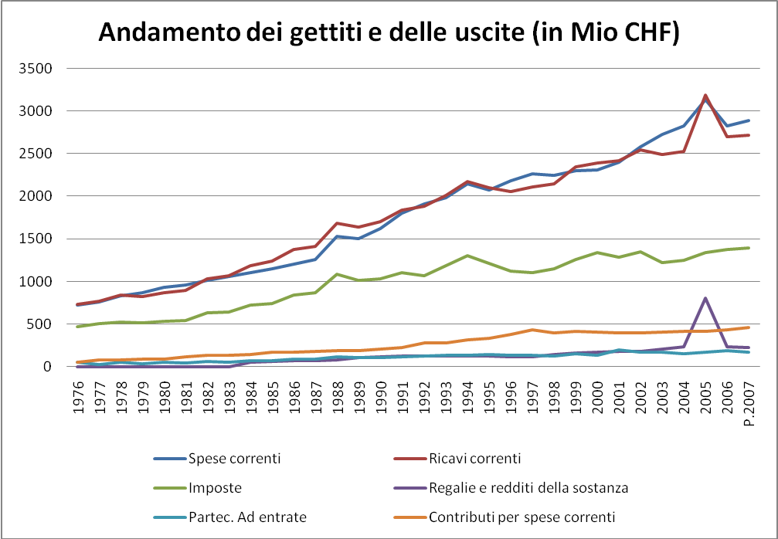

La popolazione fiscale e i gettiti per classe di reddito
L’8.5% dei contribuenti versa il 50% dell’intero gettito fiscale. Infatti, per le classi di reddito oltre i 100mila franchi d’imponibile (14'913 casi) il gettito generato è pari a 255 milioni CHF (IC 2004), ossia il 50.3% dell’intero gettito mezzo imposte.

Vi è poi la più ampia fetta dell’intera popolazione fiscale (22%) che, pur avendo un reddito imponibile pari a 201 milioni CHF è esente d’imposta.

Ne consegue, che la proposta di ridurre del 5% l’aliquota fiscale di ogni classe di reddito imponibile genera dei benefici globali su un’ampia fetta di cittadini (78% dell’intera popolazione fiscale). In realtà, gli unici a non beneficiarne sono gli esenti.

Classi di reddito | Media imposta dovuta per caso (CHF) | Risparmio per caso (5%)  (CHF)
Esenti | 0 | 0 | 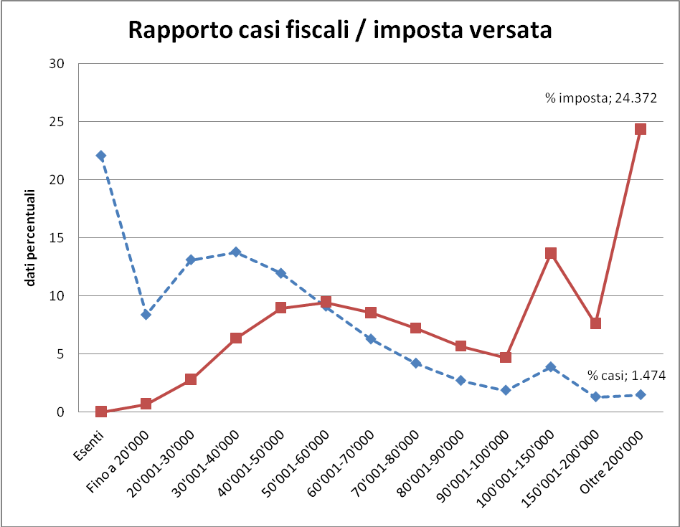
Fino a 20'000 | 241 | 12
20'001-30'000 | 610 | 31
30'001-40'000 | 1'325 | 66
40'001-50'000 | 2'164 | 108
50'001-60'000 | 2'991 | 150
60'001-70'000 | 3'924 | 196
70'001-80'000 | 4'950 | 248
80'001-90'000 | 6'047 | 302
90'001-100'000 | 7'243 | 362
100'001-150'000 | 10'175 | 509
150'001-200'000 | 16'950 | 847
Oltre 200'000 | 47'591 | 2'380

Gli altri Cantoni non stanno a guardare
Molti dei Cantoni, soprattutto nella regione della Svizzera Centrale, si stanno muovendo in maniera marcata nella riduzione del carico fiscale. Se la realtà di Zugo è nota da anni, il Canton Svitto si è dotato di un diritto tributario molto liberale, tanto da divenire un’ottima alternativa per il domicilio di numerose persone fisiche (v. Freienbach, Schindellegi, …), ma anche per numerose aziende.

Nel 2007 il Canton Obvaldo si è dotato di una "Flat-Rate-Tax", ossia un’aliquota fiscale unica per tutti le classi di imposizione fissata al 1.8% e per le imprese un abbassamento del 0.6 al 6%. Esempio che sarà seguito, stando alle recenti notizie, anche da Uri con un indice unico sulle classi di reddito del 7.75% per Cantone e Comuni (complessivamente il 16%).

Da sottolineare che la tendenza in tutta la Svizzera Centrale (OW, NW, ZG, SZ, UR) ha permesso nel contempo di lanciare un progetto di "Innovating Region" sostenuta da Confederazione e Unione Europea. Un aspetto da non sottovalutare, soprattutto se finalizzato ad attirare investitori privati e aziende di alto contenuto e valore tecnologico.

Fiscalità delle aziende: il Ticino deve recuperare!
Nel paragone intercantonale e internazionale, il Ticino si situa - per quanto attiene alle imposte sugli utili aziendali - nella fascia mediana. Nella classifica intercantonale il nostro Cantone ricopre solo il rango 14, con una pressione del 96.8 (rispetto all’indice svizzero del 100). (DATI Uff. fed. Statistica 2006).

CANTONE | INDICE | RANGO | CANTONE | INDICE | RANGO | CANTONE | INDICE | RANGO
Obwalden | 48.2 | 1 | Bern | 92.3 | 10 | Waadt | 109.6 | 18
Zug | 53.8 | 2 | Glarus | 93.0 | 11 | Freiburg | 110.0 | 19
Appen. I. Rh. | 58.9 | 3 | Solothurn | 94.4 | 12 | Uri | 111.9 | 20
Nidwalden | 68.5 | 4 | Zürich | 95.1 | 13 | Aargau | 112.2 | 21
Thurgau | 68.7 | 5 | Ticino | 96.7 | 14 | Basel-Land. | 114.2 | 22
Schwyz | 68.8 | 6 | Svizzera | 100.0 | - | Neuenburg | 121.3 | 23
Appen. A. Rh. | 74.4 | 7 | St. Gallen | 102.3 | 15 | Basel-Stadt | 124.0 | 24
Luzern | 88.6 | 8 | Schaffhaus. | 107.7 | 16 | Genf | 127.8 | 25
Wallis | 91.0 | 9 | Jura | 109.2 | 17 | Graubünden | 139.1 | 26

Anche nel paragone internazionale, il Ticino ricopre una posizione mediana, con il pericolo - vista la tendenza in atto - di scendere di attrattività per l’insediamento di nuove imprese e aziende su suolo cantonale. Dal grafico sotto riportato, elaborato dalla KMPG International nel 2006, si evince che il Ticino è insidiato da numerosi attori territoriali che minacciano la piazza ticinese.

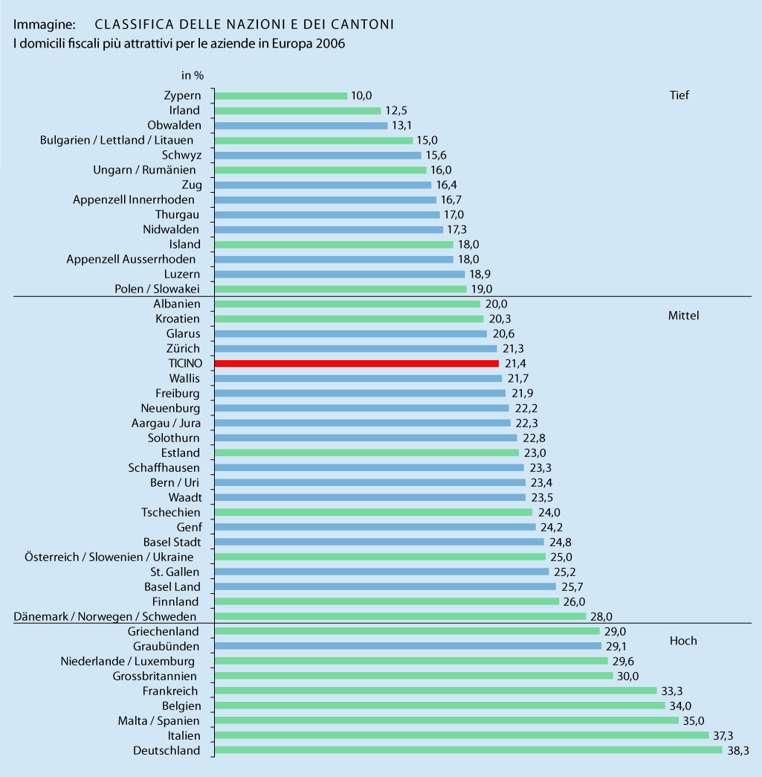

Continuare con una linea chiara
L’iniziativa popolare in oggetto ha il pregio di confermare la linea fiscale scelta dal Cantone e avallata dalla popolazione. Si tratta di permettere al Cantone Ticino di rimanere una piazza interessante per la finanza e le imprese, visto che a livello di imposizione delle aziende il Ticino non brilla. Infatti, nel paragone intercantonale il Ticino ricopre solo la sedicesima posizione nell’imposizione degli utili netti e dei capitali delle società per azioni (stato 2006).

L’economia ticinese ha saputo assorbire senza danno la politica fiscale sin qui tendente ad alleggerire il carico fiscale, puntando soprattutto sulla capacità di attirare contribuenti interessanti. Contribuenti interessanti (pari al 1.5% della popolazione fiscale) che versano ben il 24% dell’imposta cantonale (dati IC2004).

Per quanto attiene alle ricadute sui Comuni, si sottolinea come le entità comunali dispongono del meccanismo del moltiplicatore di imposta, tale da annullare i previsti - ma non dimostrati - effetti sulle finanze comunali.

Conclusione
Considerati i punti esposti in questo rapporto, la minoranza della Commissione speciale in materia tributaria propone di:
- accettare le proposte dell’iniziativa popolare del 20 febbraio 2007 per la modifica della Legge tributaria.

Per la minoranza della Commissione speciale:
Norman Gobbi, relatore
Bergonzoli - Canal - Martignoni

Iniziativa popolare elaborata
presentata il 20 febbraio 2007 "Per una politica fiscale più vicina alla gente"

Il Gran Consiglio
della Repubblica e Cantone Ticino

- vista l’iniziativa popolare 20 febbraio 2007 "Per una politica fiscale più vicina alla gente" presentata nella forma elaborata e tendente a introdurre un nuovo articolo 35 bis e a modificare gli articoli 49, 76 e 87 della legge tributaria del 21 giugno 1994;

- richiamati gli artt. 37 segg. della Costituzione cantonale e la Legge sull'esercizio dei diritti politici del 7 ottobre 1998;

- visto il rapporto 22 febbraio 2008 della minoranza della Commissione speciale in materia tributaria,

d e c r e t a :

I.
L’iniziativa popolare elaborata "Per una politica fiscale più vicina alla gente" tendente a introdurre un nuovo articolo 35 bis e a modificare gli articoli 49, 76 e 87 della legge tributaria del 21 giugno 1994 è accolta.

II.
La legge tributaria del 21 giugno 1994 è modificata come segue:

Art. 35 bis (nuovo)
¹Per il calcolo dell'imposta cantonale sul reddito le aliquote di cui all’art. 35 della legge tributaria vengono linearmente ridotte del 5 (cinque) per cento, mentre le aliquote rimangono invariate per il calcolo dell'imposta comunale.

Art. 49 (modificato)
¹L’imposta sulla sostanza è prelevata per categorie in base alle seguenti aliquote:

Categorie | Aliquote di ogni categoria  ‰ | Imposta dovuta per il reddito massimo di ogni categoria fr. | Aliquota effettiva del massimo di categoria ‰
fino a fr. 500'000 | 1.000 | 500.00 | 1.000
da fr. 501'000 a fr. 750'000 | 1.250 | 812.50 | 1.083
da fr. 751'000 a fr. 1’000'000 | 1.500 | 1'187.50 | 1.187
da fr. 1’001'000 a fr. 1’500'000 | 1.750 | 2'062.50 | 1.375
da fr. 1’501'000 a fr. 2’000’000 | 2.000 | 3'062.50 | 1.531
da fr. 2’001'000 a fr. 3’000’000 | 2.250 | 5'312.50 | 1.770
da fr. 3’001'000 in avanti | 2.500

²È esente dall’imposta:
- la sostanza inferiore a 500'000.- franchi per l’imposta cantonale;
- la sostanza inferiore a 200'000.- franchi per l’imposta comunale.
³Le frazioni di sostanza inferiori a 1'000.- franchi non sono computate.

Art. 76 (modificato)
L’imposta sull’utile delle società di capitali e delle società cooperative, come pure delle persone giuridiche di cui all’art. 59 cpv. 3 è del 7.5 (sette e mezzo) per cento dell’utile netto.

Art. 87 (modificato)
¹L’imposta sul capitale è del 1 (uno) per mille del capitale imponibile.
²Invariato

III.
Trascorsi i termini per l’esercizio del diritto di referendum, le presenti modifiche di legge sono pubblicate nel Bollettino ufficiale delle leggi e degli atti esecutivi.
Il Consiglio di Stato ne stabilisce la data di entrata in vigore.

Bellinzona,

Per il Gran Consiglio

La Presidente: Il Segretario:
M. Duca Widmer R. Schnyder

